2021년 1차 퇴직연금제도 전환을 다음과 같이 시행하오니 희망하는 조합원은 직접 원하는 금융기관으로 신청하여 주시기 바랍니다.
■신청대상 : DB형 또는 혼합형 가입자 중 희망자
- 단, 1년 미만 재직자 및 일반계약직은 제외
※ 2021년도 하반기 임금피크제 적용 대상자(1964. 6. 1 ~ 1964.11.30 출생)는 퇴직급여 감소 방지를 위해 DC형 전환 필수
■전환유형 : DC형 또는 혼합형
- DC 전환 후 향후 발생 퇴직금은 DB로 운영
- 단, 기존 혼합형 가입자는 DC형으로만 신청 가능
■신청방법 : 본인 희망하는 금융기관에 직접 신청
□ 전환기준일 : 2021.06.30일자
□ 세부일정
- 전환 신청접수 : 6.28(월) ~ 7.9(금)
- 신청결과 메일 안내 : 7.14(수), 결과확인
- 전환일(DC계좌 입금일) : 2021. 7.30(금)

일하는 방식 혁신 및 업무시간 효율화를 위해 기존 서면 방식의 연차휴가 사용촉진을 시스템 기반의 자동화 방식으로 개선하여 7월 1일부터 시행합니다.

○ 기간 : 2021. 7. 1 ~ 12. 31 (6개월간)
○ 대상 : 근속 1년 이상의 직원
(상무보, 전문경력직, 계약직, 청원경찰 포함)
- 근속1년 미만, 임원, 휴직자, 학위파견자 제외
- `20년도 신규입사자 포함 (근속 2년차에 해당하는 15일의 연차 부여)
※ 휴직자/학위파견자/공상휴가자 중 7.1일 이후 복귀자는 복귀시점에서 촉진
- 단, 휴직자 중 하반기 복직자 및 공상휴가자 중 12월 복귀자는 익년도 연차 이월 희망 시 부여연차의 50%까지만 촉진

아울러, 코로나19 장기 지속에 따라 조합원 건강관리를 최우선 고려, 성수기(7월말~8월초) 휴가를 최소화 하고, 7월~9월 여름휴가를 분산 사용하시기를 권장합니다.
2021년 1차 퇴직연금 DC형/혼합형 전환 안내
하반기 임금피크제 적용 대상자는 퇴직급여 감소 방지를 위해 DC형 전환 필수
[제14 - 105호]
2021년 6월 25일(금)
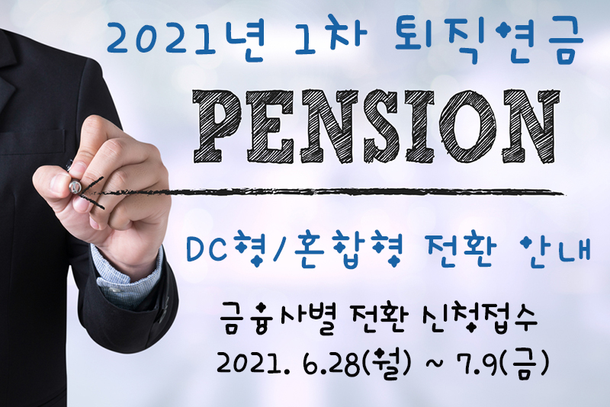
☎ 문의 : 복지기획국장 (031-727-2823)
